Stiebel Eltron-Wärmepumpen kompatibel mit wibutler energy OS

Integration in das intelligente Energiemanagementsystem optimiert Betriebseffizienz und Verbrauchserfassung
Betreiber einer Stiebel Eltron-Wärmepumpe profitieren ab sofort von der Kompatibilität ihres Wärmeerzeugers mit der wibutler Smart-Home-Lösung. Die Integration der Wärmepumpe in das Energiemanagementsystem wibutler energy OS optimiert die Betriebseffizienz und sorgt für größtmögliche Transparenz im Hinblick auf Stromverbrauch und Eigenstromerzeugung.

Auch Stiebel Eltron-Wärmepumpen können ab sofort in das ganzheitliche Energiemanagementsystem wibutler energy OS integriert werden. Die Smart-Home-Lösung ermöglicht die herstellerübergreifende Vernetzung, Überwachung und Steuerung haustechnischer Gewerke. Sie erfasst elektrische und thermische Energieflüsse und optimiert auf dieser Grundlage die Effizienz integrierter Anwendungen. Die Wärmeerzeugung einer Stiebel Eltron-Wärmepumpe orientiert sich dann nicht mehr vorrangig an der Außentemperatur, sondern wird unter Berücksichtigung von Einzelraumregelung, Nutzerverhalten, Wärmeverteilung, hydraulischem Abgleich und Trinkwarmwasserbereitung gebäudeindividuell an den aktuellen Bedarf angepasst. Anwender profitieren so letzten Endes von einem deutlich niedrigeren Energieverbrauch ihrer Heizanlage. Die Integration der Wärmepumpe in die wibutler Plattform erfolgt über das Stiebel Eltron-ISG (Internet Service Gateway).

Transparenter Stromverbrauch und optimale Eigenstromnutzung
Mit wibutler kann darüber hinaus auch der Stromverbrauch der Wärmepumpe transparent nachverfolgt werden. Dasselbe gilt für die Stromerzeugung einer integrierten PV-Anlage, die „grünen“ Betriebsstrom für die Wärmepumpe und andere haustechnische Gewerke liefert. Die hierfür erforderlichen IoT-fähigen Stromzähler lassen sich auch im Bestand problemlos nachrüsten. Zudem lässt sich mit wibutler energy OS auch die PV-basierte Ladung eines Pufferspeichers steuern; der Eigenstrom wird dann bestmöglich zur Wärmeerzeugung genutzt. In der nächsten Ausbaustufe soll die wibutler-Plattform sogar noch einen Schritt weiter gehen und alle Energieströme integrierter Gewerke in einem übersichtlichen Dashboard visualisieren. Anwender können dann unter anderem jederzeit den Energieautarkiegrad ihres Haushalts einsehen, einen rein PV-basierten Wärmepumpenbetrieb inklusive.

Über STIEBEL ELTRON
Stiebel Eltron, gegründet 1924, gehört mit einem Jahresumsatz von über einer Milliarde Euro zu den führenden Unternehmen auf dem Markt der Erneuerbaren Energien, Wärme- und Haustechnik.
Als innovationsgetriebenes Familienunternehmen verfolgt Stiebel Eltron bei der Produktion und Entwicklung von Produkten eine klare Linie - für eine umweltschonende, effiziente und komfortable Haustechnik. Mit rund 5.500 Mitarbeitern weltweit setzt das Unternehmen von der Produktentwicklung bis zur Fertigung konsequent auf eigenes Know-how. Das Resultat sind effiziente und innovative Lösungen für Warmwasser, Wärme, Lüftung und Kühlung. Stiebel Eltron produziert am Hauptstandort im niedersächsischen Holzminden, in Hameln (NDS), in Freudenberg (NRW) und in Eschwege (Hessen) sowie an fünf weiteren Standorten im Ausland (Arvika/Schweden, Tianjin/China, Ayutthaya/Thailand, Poprad/Slowakei, West Hatfield, Massachusetts /USA).

Bild 1:
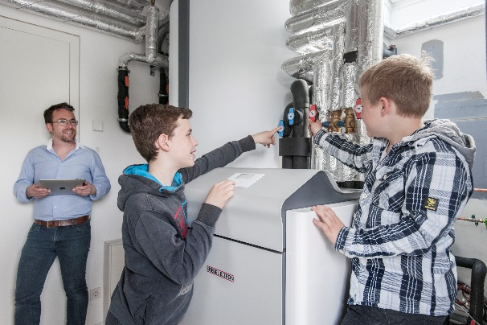 |  | Bildunterschrift: Betreiber einer Stiebel Eltron-Wärmepumpe profitieren ab sofort von der Kompatibilität ihres Wärmeerzeugers mit der wibutler Smart-Home-Lösung. ©STIEBEL ELTRON
Bei Bedarf kontaktieren Sie bitte folgende Ansprechpartner
Ansprechpartner Wirtschaftspresse:  econNEWSnetwork  Carsten Heer  Tel.: +49 (0) 40 822 44 284  redaktion@econ-news.de | Ansprechpartner Fachpresse:  riba:businesstalk  Michael Beyrau  Tel.: +49 (0) 261-963 757-27  mbeyrau@riba.eu  Julia Klingauf  Tel.: +49 (0) 261-963 757-187  jklingauf@riba.eu | Ansprechpartner STIEBEL ELTRON:  Henning Schulz  Leiter Unternehmenskommunikation  Tel.: +49 (0) 55 31 / 70 29 56 85  henning.schulz@stiebel-eltron.de

